Na kraju smo vrlo neobične školske 2019. /2020. godine,
koju je na početku obilježio štrajk zaposlenika u školama Republike Hrvatske, a pri kraju nastava na daljinu zbog pandemije virusom covid 19.
Ipak, za učenike 3.a razreda koji su uključeni u izvannastavnu aktivnost Stvaralačka radionica, ovu školsku godinu posebno je obilježila slikovnica Priča ćelavog zubića
koja je nastala zajedničkim stvaralačkim pripovijedanjem, potaknutim slučajnim crtežom učiteljice i voditeljice izvannastavne aktivnosti.
Od zajednički nastale priče, svaki je učenik napravio svoj jedinstveni primjer slikovnice.
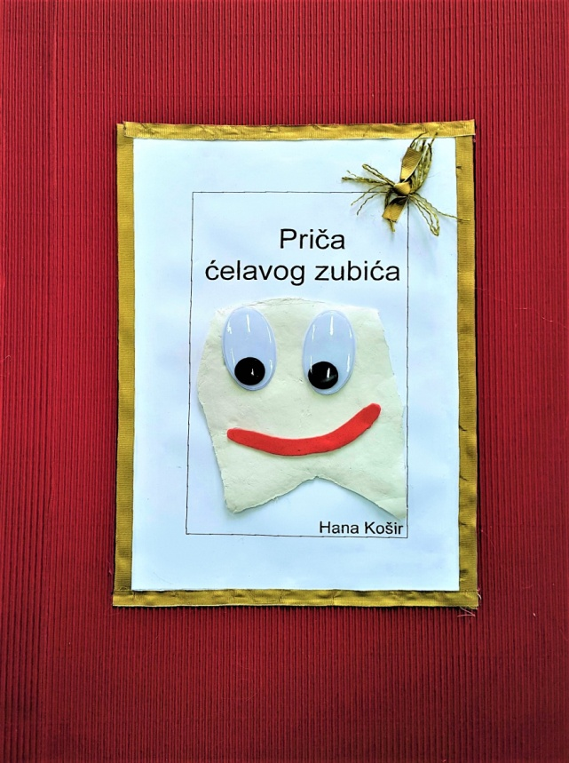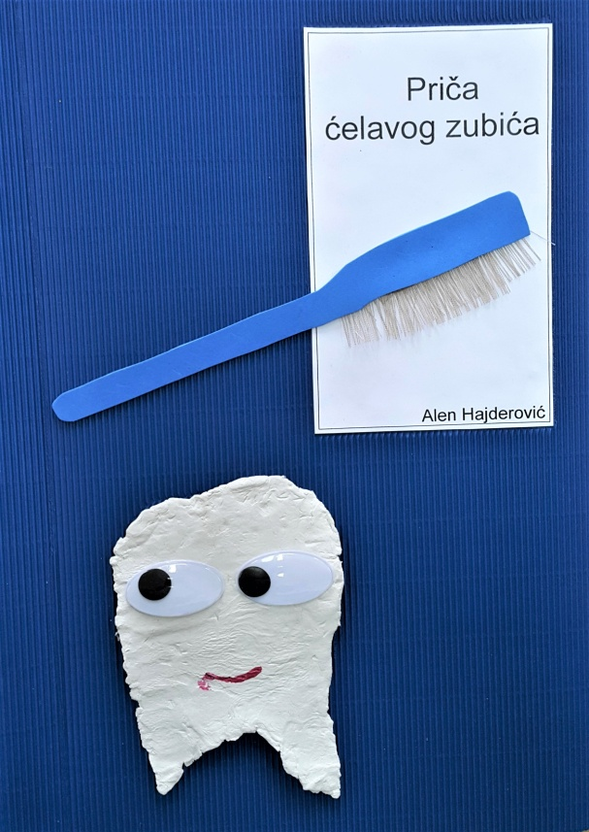
Slikovnicu su učenici: Erin Brizić, Ema Gregorović, Alen i Mirela Hajderović, Hana Košir, Tara Matijević, Maksim Mićunović, Anja Petković, Sabina Šehalji, Jan Šelemba i Mihael Šumanovac započeli još prošle školske godine, ali su je početkom ove školske godine dovršili.
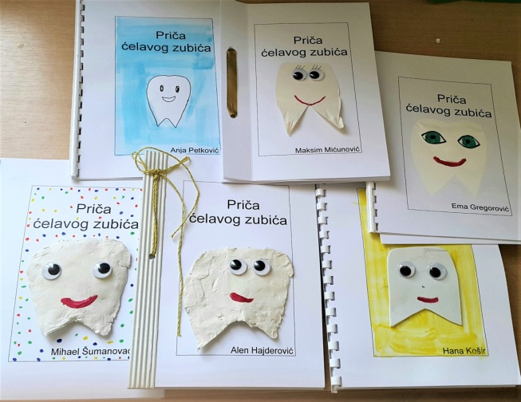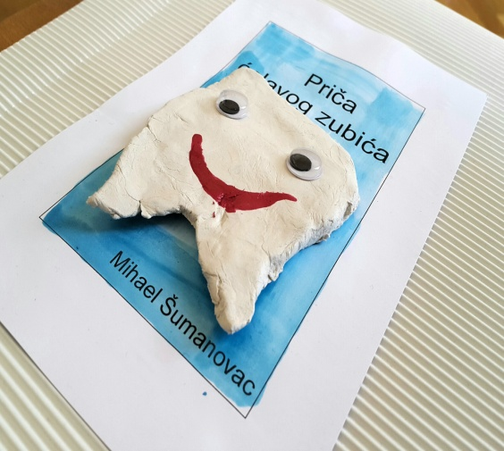
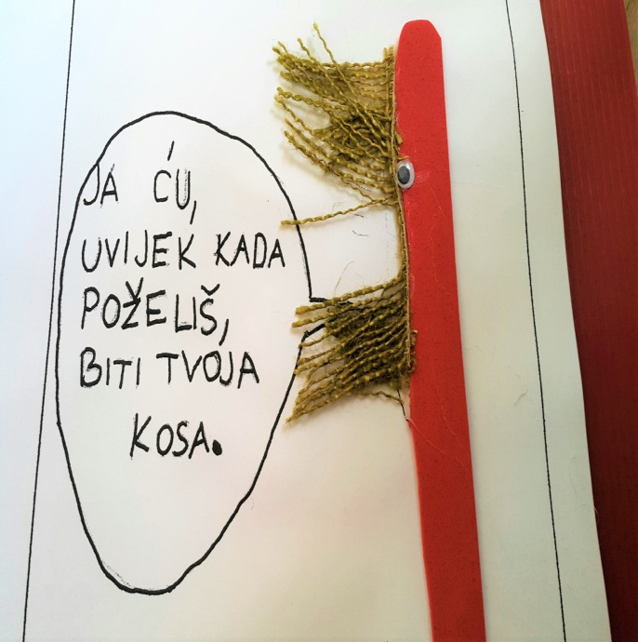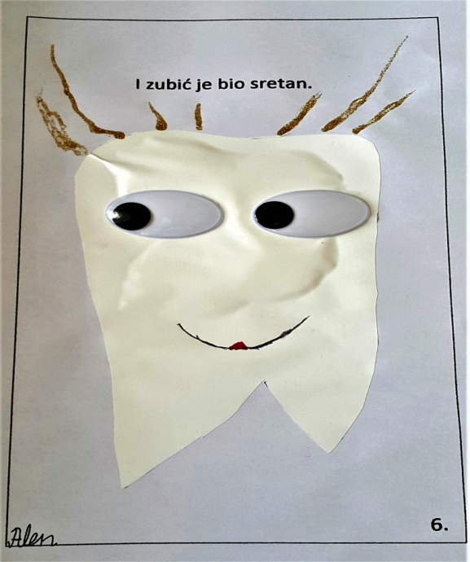

Izložba slikovnica je 21. listopada, povodom Mjeseca knjige, bila postavljena u školskim prostorima, u ulaznom dijelu škole i u školskoj knjižnici.
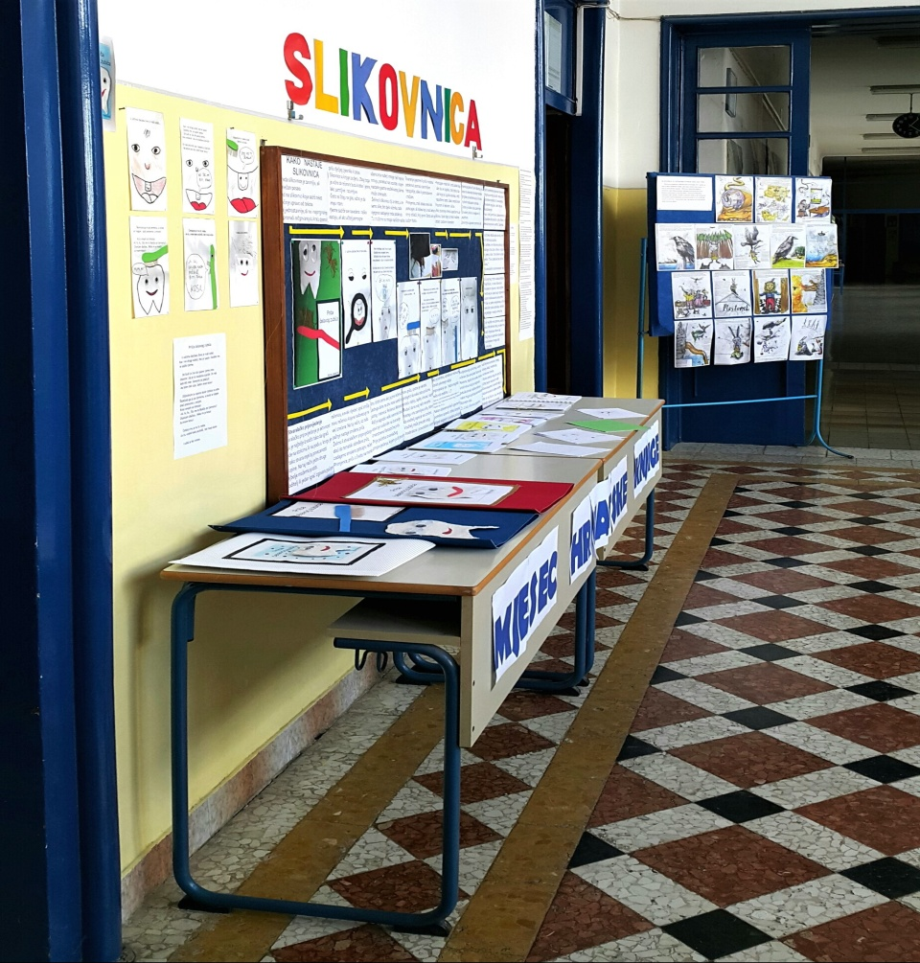
Uz sve popratne sadržaje (tekstovi o osnovnim značajkama slikovnice kao književno umjetničkog djela, metodičkim uputama o različitim mogućnostima i načinima izrade slikovnice s djecom školske dobi, fotografijama nastanka slikovnice, skicama…) izložba slikovnica je iz naše škole preselila u Gradsku knjižnicu i čitaonicu gdje je približno mjesec dana bila ponuđena na razgledanje djeci i odraslim sugrađanima.
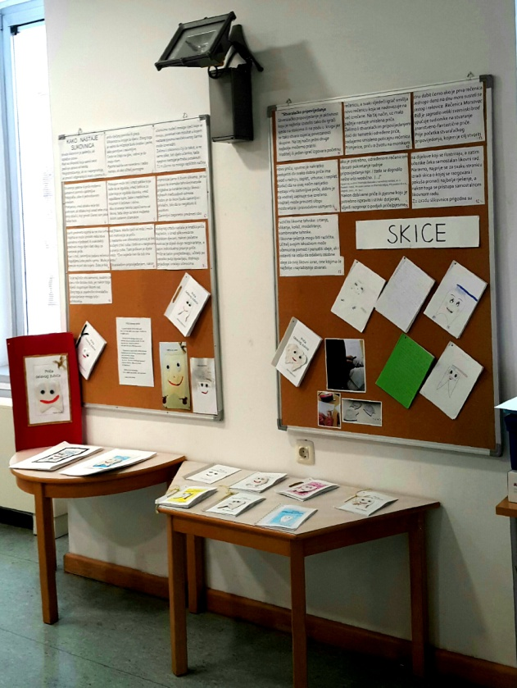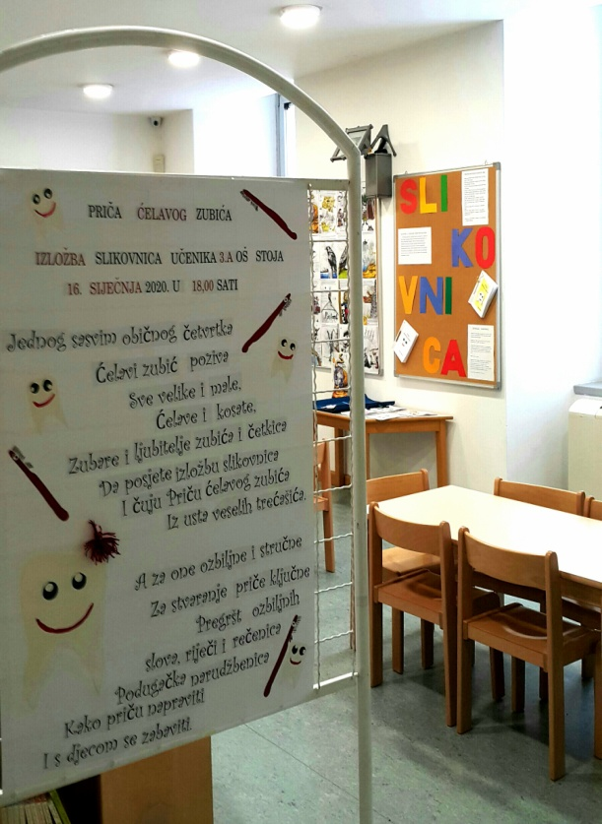
Otvorenje izložbe (16. siječnja 2020.) je bilo obogaćeno prigodnom scenskom igricom koja je stvorena i uvježbana u samo nekoliko dana.
U tih nekoliko dana, za potrebe predstave, nastale su scenske lutke (zubić, četka).
U predstavu je odlučeno uključiti i razrednog scenskog lutka Vida Čujića (koji sve vidi i čuje), a osim u učionici tijekom nastave, nije nikada doživio pravi scenski nastup.
U uvježbavanju scenske igre, kao i u organizaciji obje izložbe, svoju nesebičnu pomoć ponudila je školska knjižničarka, A. Draguzet, koja je osobitu pažnju posvetila radu s učenicom koja u nastupu čita tekst slikovnice.
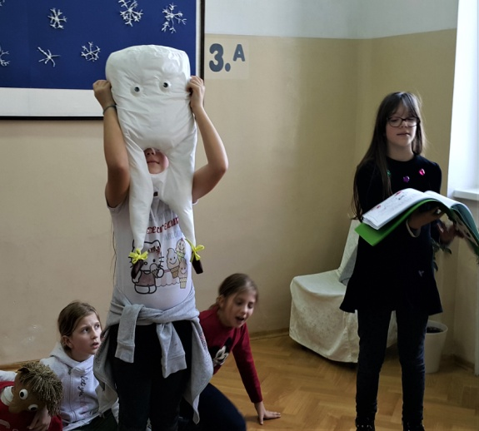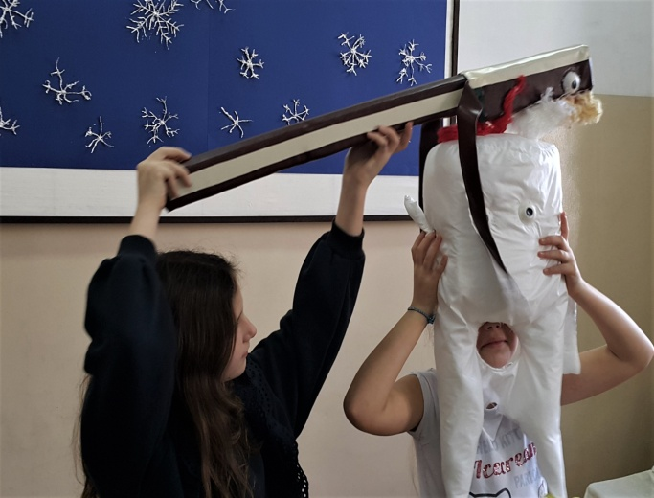
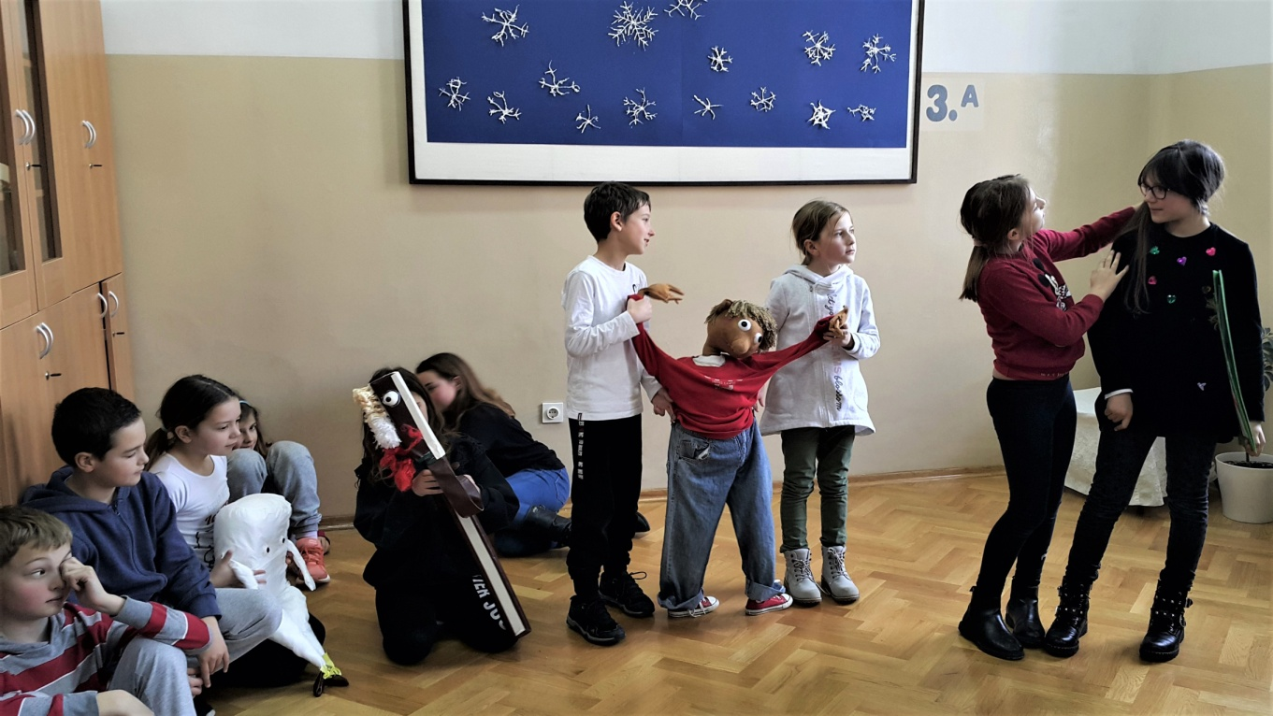
Ove neobične školske godine neće biti školske priredbe za koju smo našu igricu namjeravali doraditi i njezinu izvedbu poboljšati.
Žao nam je što našu lutkarsko- scensku predstavicu više nikada nitko neće vidjeti jer je, osobito uzimajući u obzir da je nastala u samo nekoliko dana, vrlo zanimljiva.
Zbog toga smo odlučili, uz još nekoliko fotografija (obje izložbe i slikovnica), dva video snimka predstave priložiti na mrežne stranice škole.
Prvi video je cjelovita predstava koja uključuje uvodni dio, dva dječja repanja:
-Mi smo 3.a,
-Priča o zubiću i četkici.
https://youtu.be/07SlbPE9L_g

Drugi video sadrži samo dio lutkarsko- scenski oblikovanog prikaza istoimene slikovnice.
https://youtu.be/0AY13XbZ8Qs
Postoji mogućnost da naša slikovnica sljedeće školske godine doživi još koju izuzetno dobru priliku, ali istu priliku neće dobiti istoimena scenska igra.
Zato, neka ostane zabilježena na mrežnim stranicama naše škole, Osnovne škole Stoja u Puli.
Učenici 3.a razreda i
J. Radetić- Ivetić, razredna učiteljica, voditeljica Stvaralačke radionice
i dramska pedagoginja Hrvatskog centra za dramski odgoj

